IGK.7011.4.2025 Karpacz 20.05.2025 r.

W Y K O N A W C Y:

Zgodnie z postanowieniem zawartym w art. 284 ust. 6 ustawy z dnia 11 września 2019 r. Prawo zamówień publicznych (Dz. U. z 2024 r. poz. 1320), Zamawiający informuje, że 6 maja 2025 roku do Zamawiającego wpłynęło pismo z dnia 6 maja 2025 r., dotyczące zamówienia w trybie podstawowym bez negocjacji zgodnie z zapisem art. 275 pkt 1 przedmiotowej ustawy, ogłoszonego w Biuletynie Zamówień Publicznych pod nr 2025/BZP 00173659/01 z dnia 2025-04-24, na „Rewitalizację zabytkowego budynku przy ul. Konstytucji 3 Maja 54A w Karpaczu z przeznaczeniem na centrum obsługi ruchu turystycznego”.

Dotyczy: postępowania przetargowego pn.: 11Rewitaizacja zabytkowego budynku przy ul. Konstytucji 3 Maja 54a w Karpaczu z przeznaczeniem na centrum obsługi ruchu turystycznego

Szanowni Państwo,
Proszę o wyjaśnienie treści dokumentacji przetargowej.
- Proszę o doprecyzowanie czy długość gwarancji na urządzenia i wyposażenie ma być taka jaką udziela producent czy taka sama jak długość gwarancji na pozostałą część przedmiotu zamówienia.
- Ze względu na to, że gwarancje na urządzenia i wyposażenie są udzielane przez producenta, a koniecznością zachowania ciągłości gwarancji są ich płatne przeglądy w okresie gwarancji przez autoryzowany przez producenta podmiot proszę o doprecyzowanie kto pokrywa koszty przeglądów w okresie gwarancji.
- W dokumentacji przetargowej w załączniku nr 10 do SWZ - wzór umowy w §2 pkt.5 a) w zakresie robót jest zakup i dostawa wyposażenia pomieszczeń biurowych (meble). Czy to oznacza, że w zakres przedmiotu zamówienia wchodzi dostawa i montaż wyposażenia wyłącznie do pom. 0.3 oraz pom. 1.2 opisanych jako biuro?
- W dokumentacji przetargowej zgodnie z zapisami załącznika nr 10 do SWZ - wzór umowy w §2 pkt.5 a) w zakresie robót jest zakup i dostawa wyposażenia pomieszczeń biurowych (meble). Proszę o udostępnienie specyfikacji technicznych wszystkich elementów wyposażenia wchodzących w zakres przedmiotu zamówienia. W dokumentacji przetargowej brak informacji koniecznych do określenia ceny.
- W dokumentacji przetargowej na rys. PTW-AR.8 są narysowane elementy wyposażenia o symbolach ID OB141 o wymiarach 60x60x89, OB141 o wymiarach 55x60x89, OB142, OB143, OB145, OB147, a nie ma ich na rzutach aranżacji. Proszę wyjaśnienie i podanie specyfikacji technicznej każdego elementu wyposażenia, który wchodzi z zakres przedmiotu zamówienia.
- Na rys. PTW-AR.2 narysowany jest element wyposażenia o oznaczeniu Pl, którego brak na zestawieniach. Czy wchodzi w zakres przedmiotu zamówienia. Proszę o podanie specyfikacji technicznej wskazanego elementu wyposażenia.
- Czy zamawiający potwierdza, że zgodnie z projektem elementy konstrukcyjne należy wykonać z drewna klasy KVH suszonego czterostronnie struganego.

Odpowiedzi:

Ad. 1.
Długość gwarancji na urządzenia zgodna z długością gwarancji producenta.

Ad. 2.
Koszty przeglądów w okresie gwarancji pokrywa Zamawiający.

Ad. 3.
Dokumentacja zawiera zestawienie mebli istniejących i projektowanych. Zakres przedmiotu zamówienia określa Inwestor.

Ad. 4.
Dokumentacja zawiera zestawienie mebli istniejących i projektowanych. Zastawienie uzupełniono o opis mebli.

Ad. 5.
Zastawienie poprawiono i uzupełniono o opis mebli

Ad. 6.
Element P1 na rys. PTW-AR.2 to istniejące półki w obecnej informacji turystycznej, które należy w całości wykorzystać.
Wyglądają jak poniżej

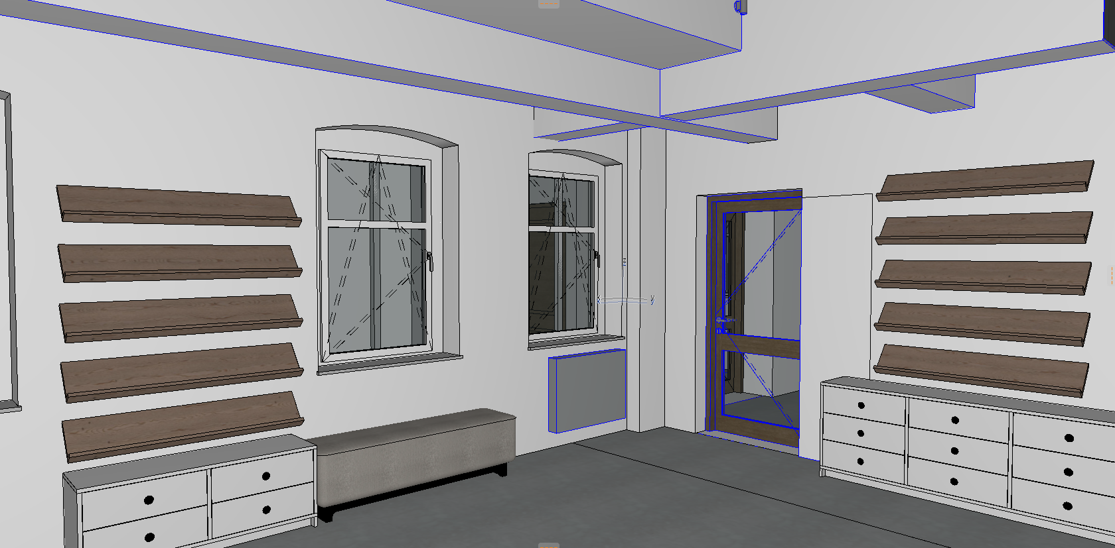
Ad. 7.
Tak, zgodnie z projektem.
Zastępca Burmistrza Karpacza

Edyta Bielecka
Sprawę prowadzi:
Ewa Hirsch – inspektor ds. zamówień publicznych
Tel. 75 76 16 288

